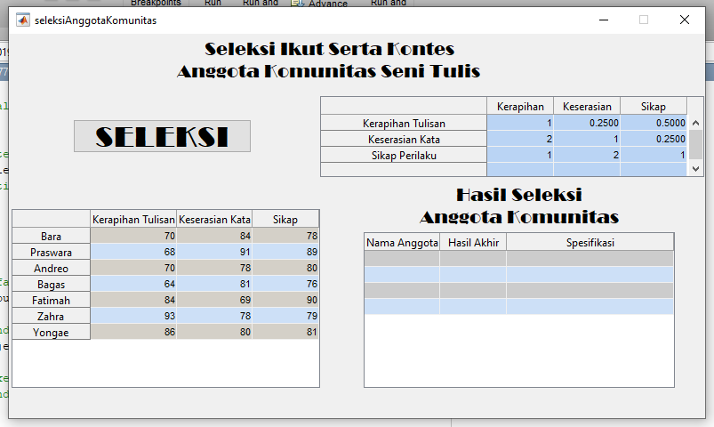

Nama : Muhammad Azis

NIM : 123190035

**TUGAS 4 - PRAKTIKUM SCPK**

**Gambar 1** .GUI – Seleksi Anggota

Gambar diatas adalah tampilan GUI data seleksi anggota Komunitas Seni Tulis yang akan mengikuti Kontes menulis Sajak dengan Pembobotan Kriteria yang telah ditampilkan. Data nilai kriteria dari anggota yang telah ditampilkan merupakan data nilai setelah dilakukannya seleksi internal dengan tes menulis sajak, didapatkanlah data tersebut. Kemudian untuk mengetahui anggota komunitas yang dapat mengikuti kontes dilakukan seleksi kembali dengan ketentuan pembobotan kriteria tersebut.

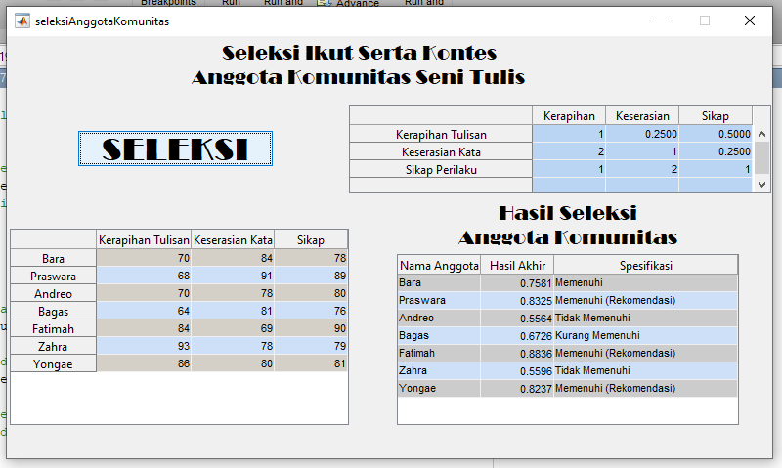

**Gambar 2** .GUI **-** Hasil Seleksi Ikut Serta Kontes

Setelah dilakukan seleksi Kembali dengan menekan tombol SELEKSI maka akan ditampilkan data hasil akhir anggota yang memenuhi kriteria dan tidak memenuhi kriteria untuk mengikuti Kontes Menulis Sajak. Hasil dari seleksi tersebut didapatkan setelah dilakukan perhitungan lebih lanjut menggunakan metode FuzzyAHP dengan pembobotan kriteria yang telah ditampilkan beserta asumsinya yaitu,

* Sikap 0.5 lebih pening dari Kerapihan
* Sikap 0.25 lebih penting dari Keserasian
* Keserasian Kata 0.25 lebih penting dari Kerapihan

Dapat dilihat yang mana sikap berperan lebih penting dalam penilaian menentukan anggota tersebut berhak mengikuti Kontes atau tidak.